Raid 1 y Raid 5 en Windows 2008 Server.

Realizado por
David De Maya Merras.

RAID 1:
Al haber realizado esta prueba sobre máquinas virtuales, se empieza configurando las máquinas para este fin:
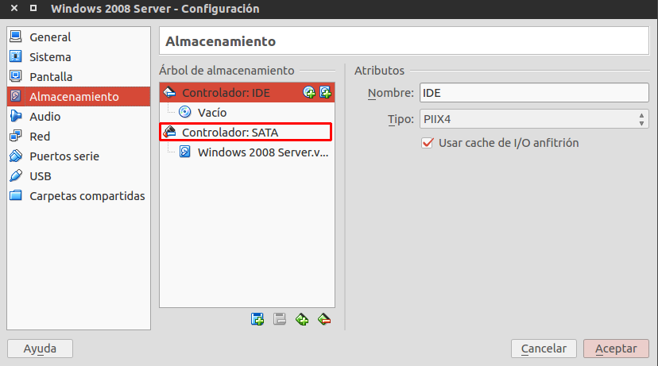
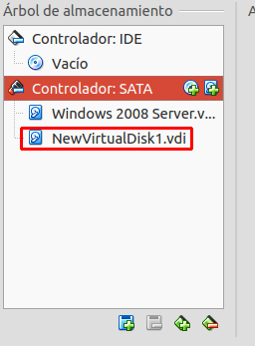
Aquí agregamos el disco para realizar el RAID 1:
Una vez configurada la maquina virtual, procedemos a situarnos en la ventana de “Administrador del Servidor” y nos vamos a la sección “Almacenamiento”, dentro nos aparecera:
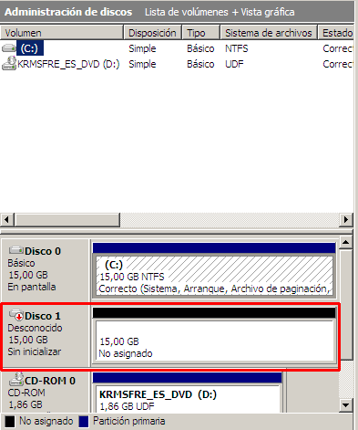
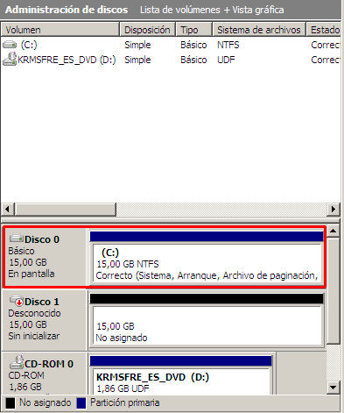

Una vez seleccionado el disco procederemos a ponerlo dinámico:
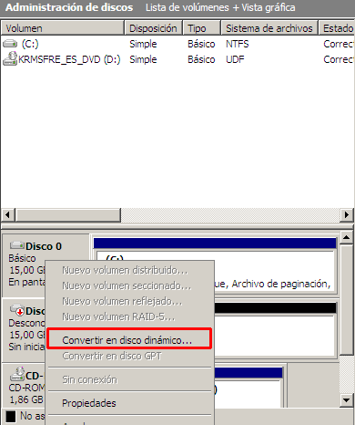

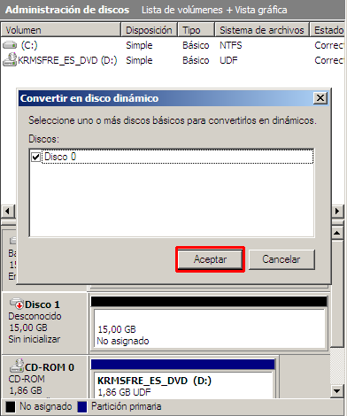

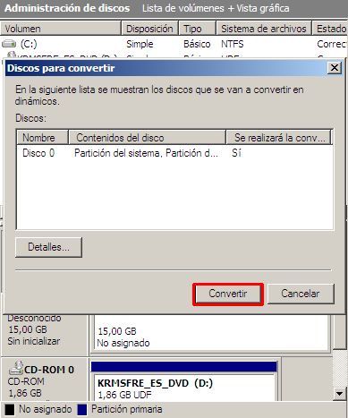
Convertimos el disco a dinámico, el que seleccionamos para el reflejo:

Una vez realizado esta operación se procede a crear el reflejo:
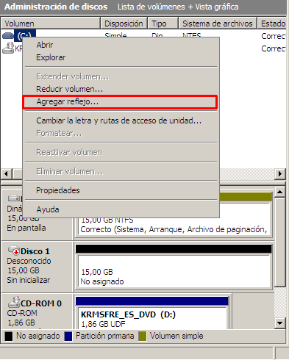
Seleccionamos el disco donde deseamos hacer el reflejo y procedemos:
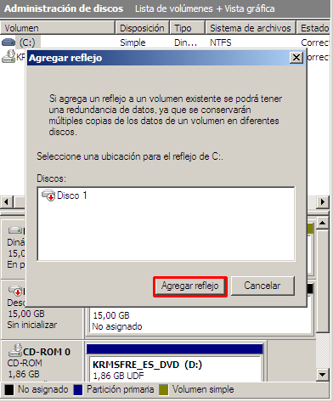

Resultado del RAID 1:
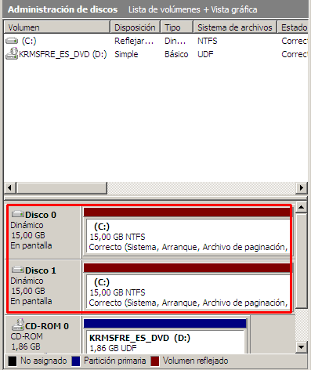
RAID 5:
Procedemos a la configuración de la máquina virtual para este fin:
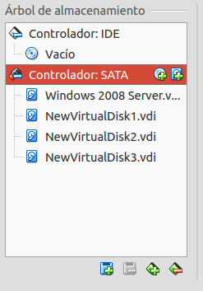

Iniciamos y nos vamos “Administrador del Servidor” y procedemos hacer el RAID 5:
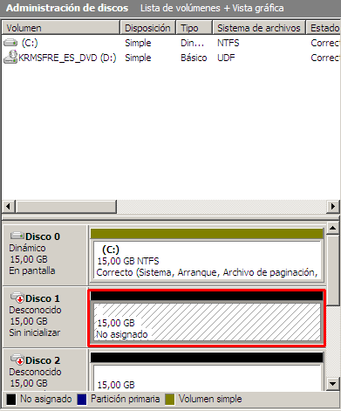
Aquí seleccionamos, la unidad reflejada anteriormente y procedemos a hacer click derecho, nuevo volumen RAID-5:
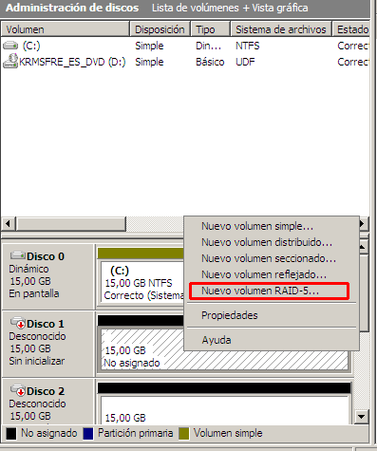

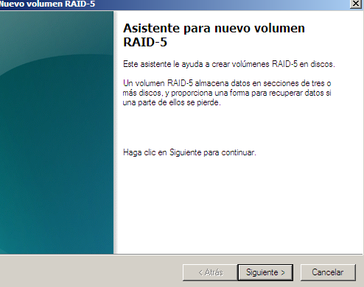
Se nos abrira un cuadro de diálogo que en mi caso lo he dejado todo por defecto por que no me hace falta ninguna otra opción:
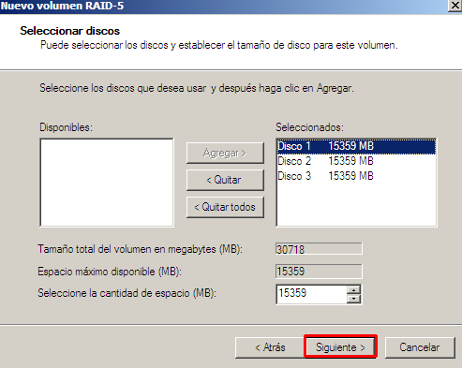
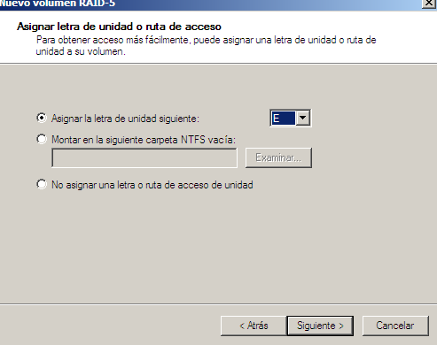
Aqui añadimos las unidades donde se realizara el RAID 5:
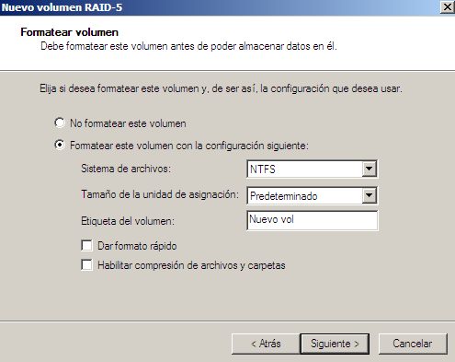
Seleccionamos el formato que deseamos:

Fin del asistente:
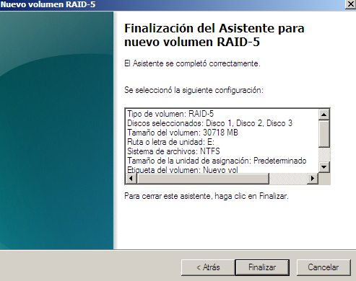
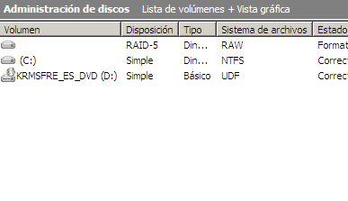
Resultado del RAID 5:

